**Domki letniskowe**

**Dokumentacja**

**Marcin Pierzgalski**

**Cel bazy danych**

Baza danych ma na celu usprawnić działanie systemu rezerwacji domków letniskowych oraz zarządzanie nimi.

Baza danych zawiera informacje dotyczące:

* Domków letniskowych
* Klientów
* Rezerwacji
* Historii
* Najemców
* Rodzajów domków

**Funkcjonalności bazy danych**

Baza pozwala dodawać nowych klientów do bazy, wyszukiwać wolne domki w danej miejscowości, rezerwować domki.

Zawiera informacje na temat osób przebywających aktualnie w domkach.

Korzystając z tabeli historii możemy także uzyskać informacje na temat pobytu

wybranego klienta w dowolnym czasie, możemy także określić kto przebywał w

danym domku w danym okresie oraz ile zapłacił.

Korzystając z tabeli rezerwacje możemy uzyskać informacje o rezerwacjach oraz zajętych domkach.

Możemy wyszukiwać dane do statystyk np. który rodzaj domku jest najczęściej wypożyczany, suma rezerwacji domku lub suma rezerwacji według rodzaju.

**Baza posiada następujące ograniczenia**

• Numer telefonu musi mieć określoną formę

• Numer PESEL musi mieć określoną formę

• W atrybucie płatność możemy wpisać tylko wartości: karta lub gotówka

•  Status pokoju musi być albo wolny albo zajęty

**Diagram ERD**

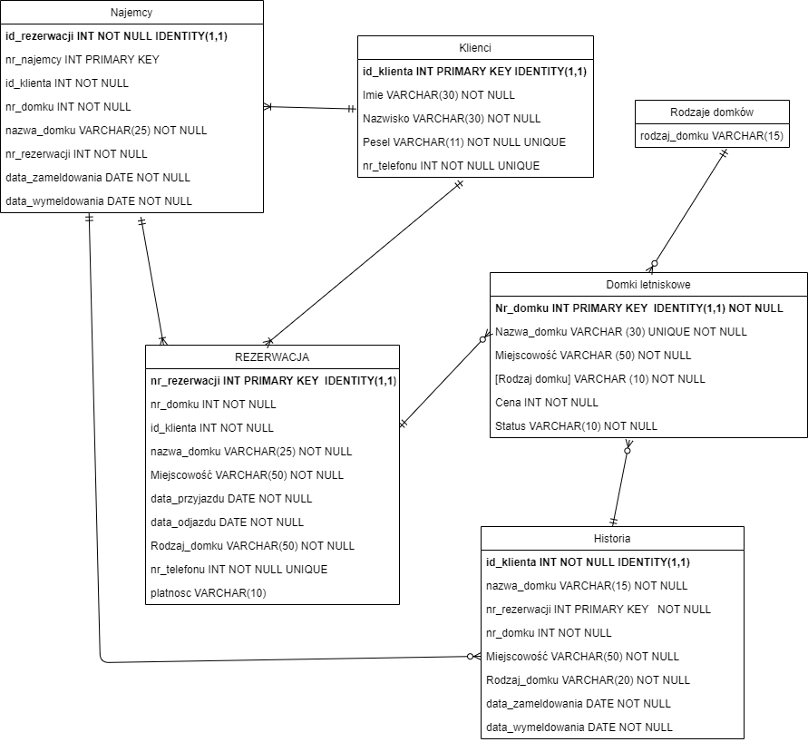

**Podczas pracy z bazą możemy korzystać z funkcji**

• Funkcja dane klienta

Funkcja wyświetla wszystkie dane klienta takie jak: ID klienta, Imię, Nazwisko, PESEL oraz numer telefonu.

• Funkcja info o rezerwacji

Funkcja wyświetla wszystkie dane o rezerwacji takie jak: Numer rezerwacji, numer domku, ID klienta, nazwa domku, miejscowość, data przyjazdu, data odjazdu, rodzaj domku, numer telefonu oraz rodzaj płatności.

• Funkcja domki według ceny

Funkcja wyświetla wszystkie domki według ceny, zawiera informacje takie jak numer domku, domek oraz cena.

• Funkcja suma rezerwacji

Funkcja wyświetla informacje dotyczące sumy rezerwacji, nazwa domku, łączna suma zarezerwowanych dni, cena do zapłaty.

• Funkcja suma rezerwacji według rodzaju domku

Funkcja wyświetla wszystkie rezerwacje według rodzaju domku, zawiera informacje takie jak rodzaj domku, ilość rezerwacji, łącza suma zarezerwowanych dni.

• Funkcja wolne domki

Funkcja wyświetla wszystkie wolne domki, zawiera informacje takie jak numer domku, nazwa domku, miejscowość, rodzaj domku, cena oraz status.

**Podczas pracy z bazą możemy korzystać z procedur**

• Dodawanie klienta

Procedura dodaje nowego klienta, należy zamieścić informacje takie jak ID klienta, Imię, Nazwisko, PESEL oraz numer telefonu.

• Dodawanie rezerwacji

Procedura dodaje nową rezerwacje, należy zamieścić informacje takie jak Numer rezerwacji, numer domku, ID klienta, nazwa domku, miejscowość, data przyjazdu, data odjazdu, rodzaj domku, numer telefonu oraz rodzaj płatności.

• Edytuj sposób płatności

Procedura zmienia sposób płatności wybranego klienta według jego numeru ID

• Procedura edytuj cenę domku

Procedura edytuje cenę wybranego domku według jego numeru

• Procedura edytuj cenę domku po nazwie

Procedura edytuje cenę wybranego domku według jego nazwy

• Procedura zmiana status na zajęty

Procedura zmienia status domku na zajęty według numeru

**Podczas pracy z bazą możemy wyświetlać raporty**

• Raport rezerwacji

Raport wyświetla wszystkie dane o rezerwacji takie jak: Numer rezerwacji, numer domku, ID klienta, nazwa domku, miejscowość, data przyjazdu, data odjazdu, rodzaj domku, numer telefonu oraz rodzaj płatności. Raport wykorzystuje funkcję Funkcja info o rezerwacji

• Raport sumy rezerwacji domku

Raport wyświetla informacje dotyczące sumy rezerwacji, nazwa domku, łączna suma zarezerwowanych dni, cena do zapłaty. Raport wykorzystuje funkcję Funkcja suma rezerwacji

• Raport suma rezerwacji według rodzaju domku

Raport wyświetla wszystkie rezerwacje według rodzaju domku, zawiera informacje takie jak rodzaj domku, ilość rezerwacji, łącza suma zarezerwowanych dni. Raport wykorzystuje funkcję Funkcja suma rezerwacji według rodzaju domku

• Raport wolnych domków

Raport wyświetla wszystkie wolne domki, zawiera informacje takie jak numer domku, nazwa domku, miejscowość, rodzaj domku, cena oraz status. Raport wykorzystuje funkcję Funkcja wolne domki.

**Podczas pracy z bazą możemy korzystać z triggerów**

• Trigger zmiana sposobu płatności

Trigger jest aktywowany, gdy używamy polecenia INSERT, update do tabeli Rezerwacje. Umożliwia zmianę sposobu płatności. Jeżeli sposobem płatności jest gotówka to zmienia na kartę, jeżeli sposobem płatności jest karta to zmienia na gotówkę

• Trigger zmiana statusu na zajęty

Trigger jest aktywowany, gdy używamy polecenia INSERT, update do tabeli Domki letniskowe. Umożliwia zmianę statusu domku z wolnego na zajęty.